◆2015年2月 府民の方へアンケートを実施しました！
よりよいお問合せセンターづくりのために、府民の方からたくさんのご意見をいただきました。
ご協力ありがとうございました！！

１．調査日時 | 2015年2月2月 月曜日から2月26日 木曜日  （土、日、祝を除く18日間実施）  9時から18時
２．調査目的 | １ 府民お問合せセンターの認知経路調査  ２ オペレーターの対応評価調査  ３ 府民お問合せセンターの応対満足度調査
３．調査方法 | 調査目的１、２については府民からの電話による  問合せの際に、オペレーターがアンケート形式で  ヒアリング  調査目的３は音声ガイダンスによる調査
■ 調査結果
アンケート総依頼数：668件 （前回666件）
有効回答514件 （前回506件）
無効回答（ガイダンスで回答に至らなかったもの）154件 （前回未回答160件））

１ 認知経路
Q1 【府民お問合せセンター】の電話番号はどちらでお知りになりましたか？
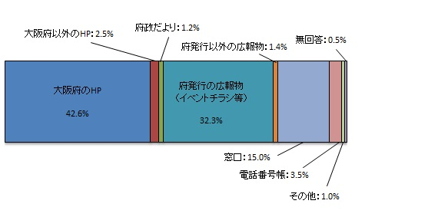

２ 応対に対する意見（オペレーターについて）
Q2 応対時間や、話すスピード・言葉づかいなど、わたくしの応対で、よかった点、
気になる点などを簡単にお聞かせいただけませんか？
■ 府民の声（一部抜粋）
【良かった点】
・ 気持ちよく応対していただいた。
・ 安心して聞くことができて良かった。
・ 明瞭で丁寧で順序だてて話してくれたのでわかりやすかった。
・ こちらの状況をよく理解して的確に案内してくれたので大変良かった。
・ うまく説明できなかったのにわかりやすく案内してくれた。
・ 専門用語を分かりやすく伝えてくれた。
【気になる点】
・ 少し声が小さかった。
・ 少し早口だった。

３ 府民満足度（センター全体のサービスについて）
Q3 わたくしの応対を含めまして、総合して府民お問合せセンターのサービスは
10点満点で何点いただけますでしょうか？
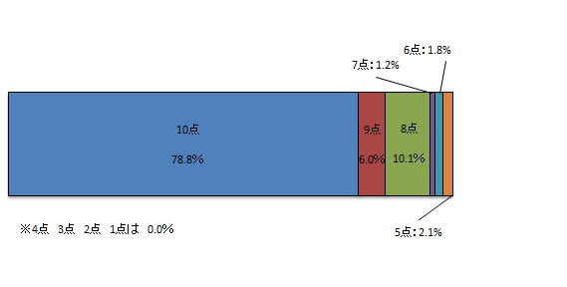
【平均点9.5点】

■ アンケートを終えて
今回のアンケートは、514名の方にご回答いただきました。
まことにありがとうございました！

